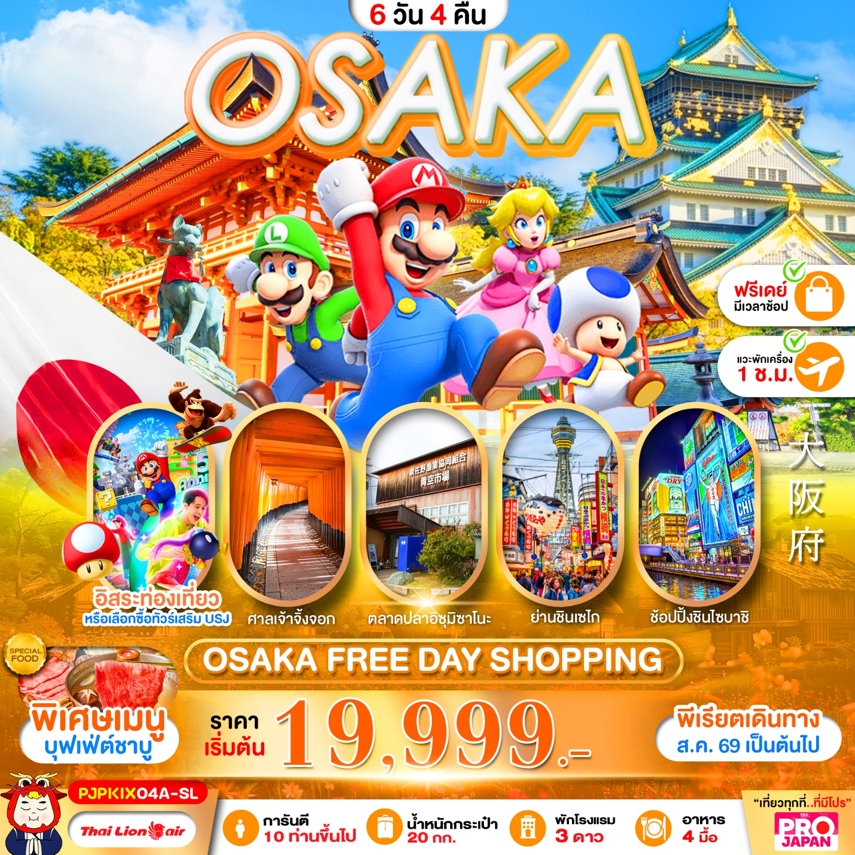

เที่ยวโอซาก้า แบบจัดเต็ม มีฟรีเดย์ 2วัน คุณภาพครบ
ช้อปปิ้งชินไซบาชิ-ดิวตี้ฟรี-ย่านชินเซไก
โรงแรมพักใกล้ดองกี้ บริการอาหาร 4 มื้อ มีชาบู 1 มื้อ
มีไกด์ รถ บริการทุกท่านตลอดการเดินทาง
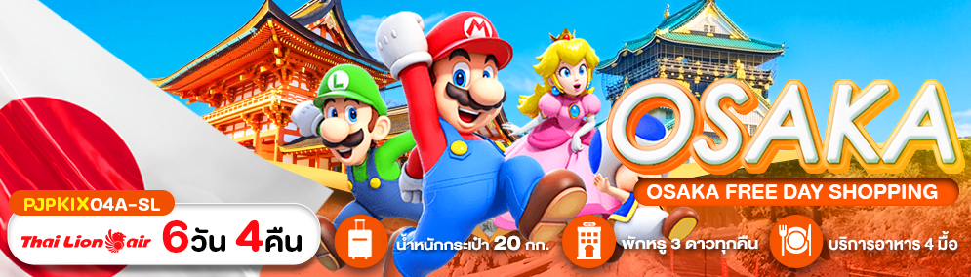

โปรแกรมการเดินทาง 6 วัน 4 คืน |  |  | ช่วงเวลาเดินทาง : ส.ค. 69 เป็นต้นไป
รายละเอียดเที่ยวบิน
สายการบิน | เลขเที่ยวบิน | สนามบิน | เวลาบิน
 | SL396 | ดอนเมือง - คันไซ (DMK-KIX) | 03.10 – 12.30 (แวะพัก 1 ชั้วโมง)
 | SL397 | คันไซ -ดอนเมือง (KIX-DMK) | 13.30 – 19.30 (แวะพัก 1 ชั้วโมง)
ข้อมูลของเที่ยวบิน เป็นข้อมูลเบื้องต้น ที่ทางบริษัทฯ ได้ทำการจองไว้กับทางสายการบิน
ซึ่งอาจมีการเปลี่ยนแปลงได้ตามเหตุผลของสายการบิน
รายละเอียดโปรแกรมทัวร์
วันที่ | รายการท่องเที่ยว | อาหาร (04 มื้อ) |  |  | โรงแรมที่พัก  หรือเทียบเท่า
วันที่ | รายการท่องเที่ยว | เช้า | เที่ยง | เย็น | โรงแรมที่พัก  หรือเทียบเท่า
1 | สนามบินดอนเมือง กรุงเทพ  นัดหมาย 23.55 น. | - | - | -
2 | สนามบินคันไซ-ตลาดปลาอิซุมิซาโนะ-ปราสาทโอซาก้า (ชมภายนอก)-ย่านชินเซไก-หอคอยสึเท็นคาคุ | - | - | - | HOTEL SEAGULL  หรือเทียบเท่า ⭐⭐⭐  (โรงแรมพักใกล้ห้างดองกี้)
3 | ศาลเจ้าฟูชิมิอินาริ-DUTY FREE -ช้อปปิ้งชินไซบาชิ (เต็มอิ่มกับชาบูบุฟเฟต์) | 🍽 | 🍽  SHABU BUFFET | - | HOTEL SEAGULL  หรือเทียบเท่า ⭐⭐⭐  (โรงแรมพักใกล้ห้างดองกี้)
4 | อิสระฟรีเดย์หรือเลือกซื้อทัวร์เสริม Universal Studios Japan (USJ) | 🍽 | - | - | HOTEL SEAGULL  หรือเทียบเท่า ⭐⭐⭐  (โรงแรมพักใกล้ห้างดองกี้)
5 | อิสระฟรีเดย์หรือเลือกซื้อทัวร์เสริม Universal Studios Japan (USJ) | 🍽 | - | - | HOTEL SEAGULL  หรือเทียบเท่า ⭐⭐⭐  (โรงแรมพักใกล้ห้างดองกี้)
6 | FREE TIME -สนามบินคันไซ-สนามบินดอนเมือง | - | - | -
*โปรแกรมอาจมีการสลับปรับเปลี่ยนได้ตามความเหมาะสมของ โดยไม่ต้องแจ้งให้ทราบล่วงหน้า
แต่จะคำนึงถึงผลประโยชน์ชองผู้เดินทางเป็นสำคัญ*
กรณีที่ทางทัวร์ไม่สามารถเพิ่มอาหารบนเครื่องขาไปได้ ขอสงวนสิทธิ์ในการคืนเงินค่าอาหาร
และทางทัวร์จะปรับเปลี่ยนมื้ออาหารบนเครื่องเป็นขากลับให้ทุกท่านโดยอัตโนมัติ

อัตราค่าบริการ
ช่วงเวลาเดินทาง | ราคาผู้ใหญ่ | ราคาเด็ก (2-18 ปี) | ราคาพักเดี่ยว
เดือนสิงหาคม 2569
08-13 สิงหาคม 2569 | 19,999 บาท | 19,999 บาท | 7,900 บาท
15-20 สิงหาคม 2569 | 19,999 บาท | 19,999 บาท | 7,900 บาท
24-29 สิงหาคม 2569 | 20,999 บาท | 20,999 บาท | 7,900 บาท
เดือนกันยายน 2569
05-10 กันยายน 2569 | 21,999 บาท | 21,999 บาท | 7,900 บาท
07-12 กันยายน 2569 | 21,999 บาท | 21,999 บาท | 7,900 บาท
12-17 กันยายน 2569 | 21,999 บาท | 21,999 บาท | 7,900 บาท
14-19 กันยายน 2569 | 22,999 บาท | 22,999 บาท | 7,900 บาท
19-24 กันยายน 2569 | 22,999 บาท | 22,999 บาท | 7,900 บาท
21-26 กันยายน 2569 | 22,999 บาท | 22,999 บาท | 7,900 บาท
ราคาเด็กอายุไม่ถึง 2 ปี ณ วันเดินทาง (Infant) ท่านละ 10,000 บาท (ไม่มีที่นั่งบนเครื่องบิน)

•กรณีถือหนังสือเดินทางต่างชาติบริษัทฯ ขอสงวนสิทธิ์เก็บค่าธรรมเนียมเพิ่มเติม ท่านละ 5,000 บาท
•ขอสงวนสิทธิในการเก็บค่าวีซ่าเพิ่มเติม หากมีการประกาศยกเลิกฟรีวีซ่าสำหรับพาสปอร์ตไทย
•กรณีต้องการจอยแลนด์ (ไม่ใช้ตั๋วเครื่องบิน) หักออกจากราคาทัวร์เต็มท่านละ 5,000 บาท
•รับเฉพาะผู้มีวัตถุประสงค์เพื่อการท่องเที่ยวเท่านั้น ค่าทัวร์ที่ชำระมานั้น เป็นการชำระจ่ายแบบขาด และทางผู้จัดได้ชำระให้กับสายการบินและสถานที่ต่างๆ ก่อนออกเดินทาง หากท่านไม่ได้ร่วมเดินทางหรือใช้บริการตามรายการไม่ว่าด้วยสาเหตุใด หรือได้รับการปฏิเสธการเข้าหรือออกนอกเมืองจากประเทศในรายการ (ประเทศไทยและประเทศญี่ปุ่น) ทางผู้จัดขอสงวนสิทธิการคืนเงินสดส่วนใดๆ รวมทั้งค่าตั๋วเครื่องบินให้แก่ท่าน
ราคาทัวร์ไม่รวมค่าทิปคนขับรถและไกด์ท้องถิ่นตามธรรมเนียม
(ชำระทุกท่าน ยกเว้น ทารกอายุไม่เกิน 2 ปี ยกเว้นให้)
ขอสงวนสิทธิ์เก็บค่าทิปไกด์และคนขับรถ ณ สนามบินในวันเช็คอิน ท่านละ 2,000 บาท/ทริป/ท่าน

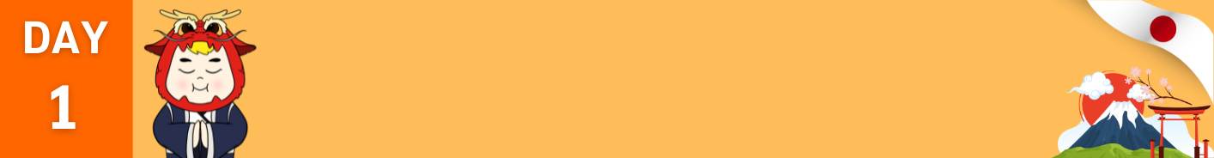
สนามบินดอนเมือง กรุงเทพ

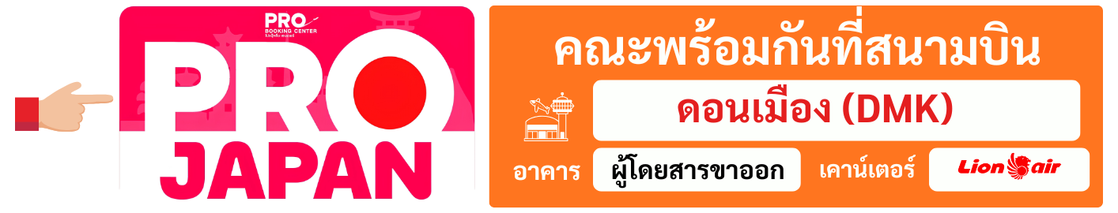
23.55 น. คณะพร้อมกัน ณ สนามบินดอนเมือง มีเจ้าหน้าที่คอยดูแลบริการเพื่อคอยอำนวยความสะดวก ในการเช็คอิน เพื่อเดินทางไปยังประเทศญี่ปุ่น

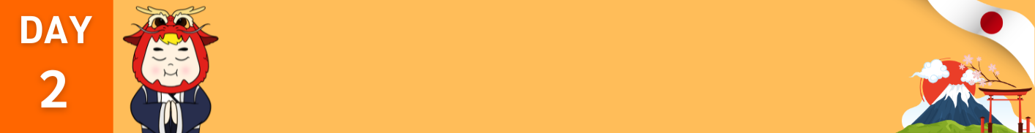
สนามบินคันไซ-ตลาดปลาอิซุมิซาโนะ-ปราสาทโอซาก้า (ชมภายนอก)-ย่านชินเซไก-หอคอยสึเท็นคาคุ

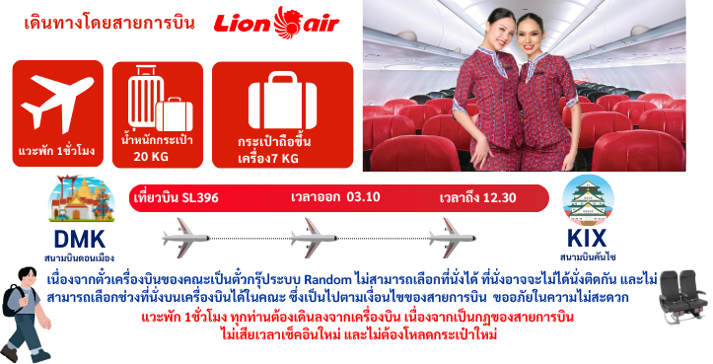

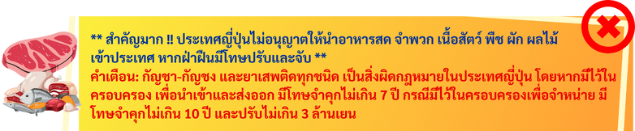

12.30 น. นำท่านเดินทางถึงสนามบินคันไซ ประเทศญี่ปุ่น นำท่านผ่านตรวจคนเข้าเมือง
จากนั้นนำท่านเดินทางสู่ ตลาดปลาอิซุมิซาโนะ ตลาดปลาเก่าแก่ใกล้สนามบินคันไซ แหล่งรวมวัตถุดิบอาหารทะเลคุณภาพเยี่ยมของภูมิภาคคันไซ เพลิดเพลินกับการเลือกซื้ออาหารทะเลสด ผลิตภัณฑ์แปรรูป และของฝากนานาชนิด ท่ามกลางบรรยากาศตลาดท้องถิ่นอันเป็นเอกลักษณ์ของญี่ปุ่น
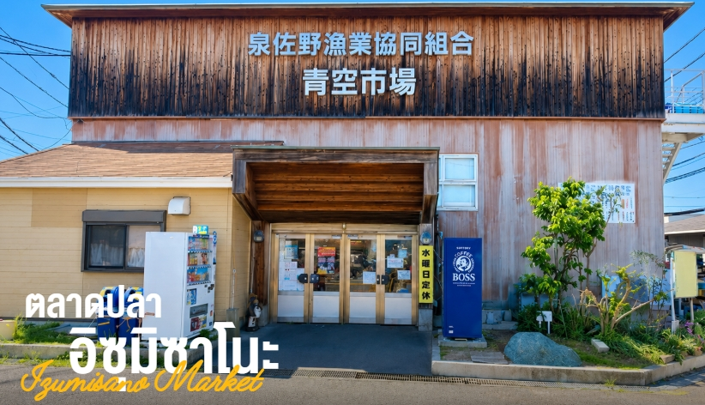

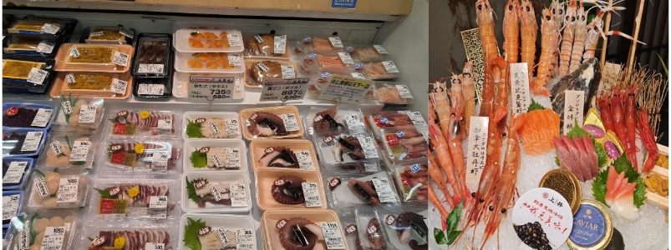

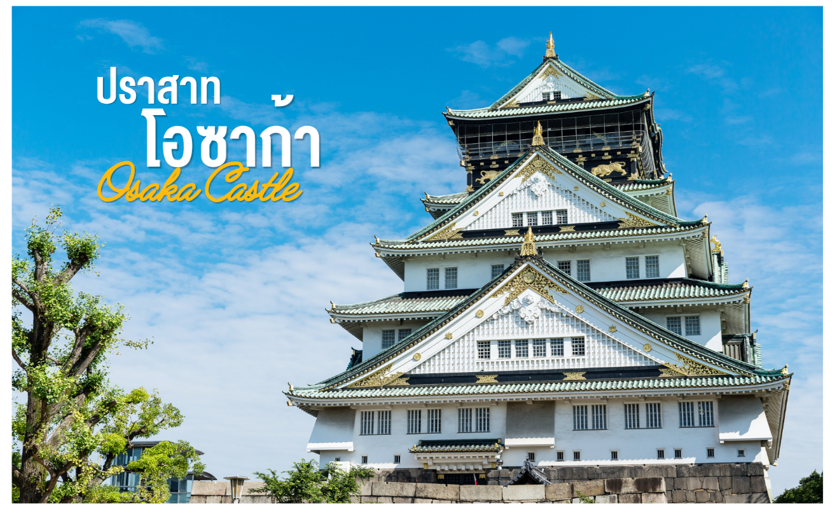

นำท่านเดินทางสู่ ปราสาทโอซาก้า (ชมภายนอก) สัมผัสความยิ่งใหญ่ของปราสาทโอซาก้า หนึ่งในสถานที่ท่องเที่ยวที่มีชื่อเสียงของประเทศญี่ปุ่น อดีตศูนย์กลางทางการเมืองและประวัติศาสตร์ในยุคโทโยโทมิ ฮิเดโยชิ โดดเด่นด้วยตัวปราสาทสีขาวตัดกับหลังคาสีเขียวทองอันงดงาม เหมาะแก่การเก็บภาพความประทับใจในบรรยากาศอันเป็นเอกลักษณ์ของเมืองโอซาก้า
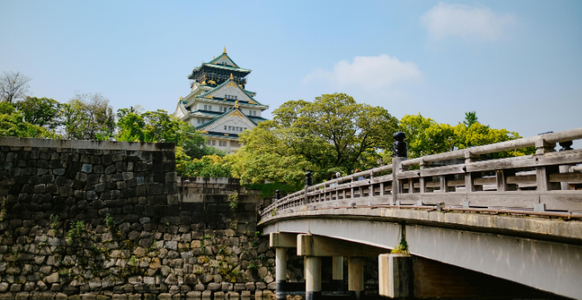

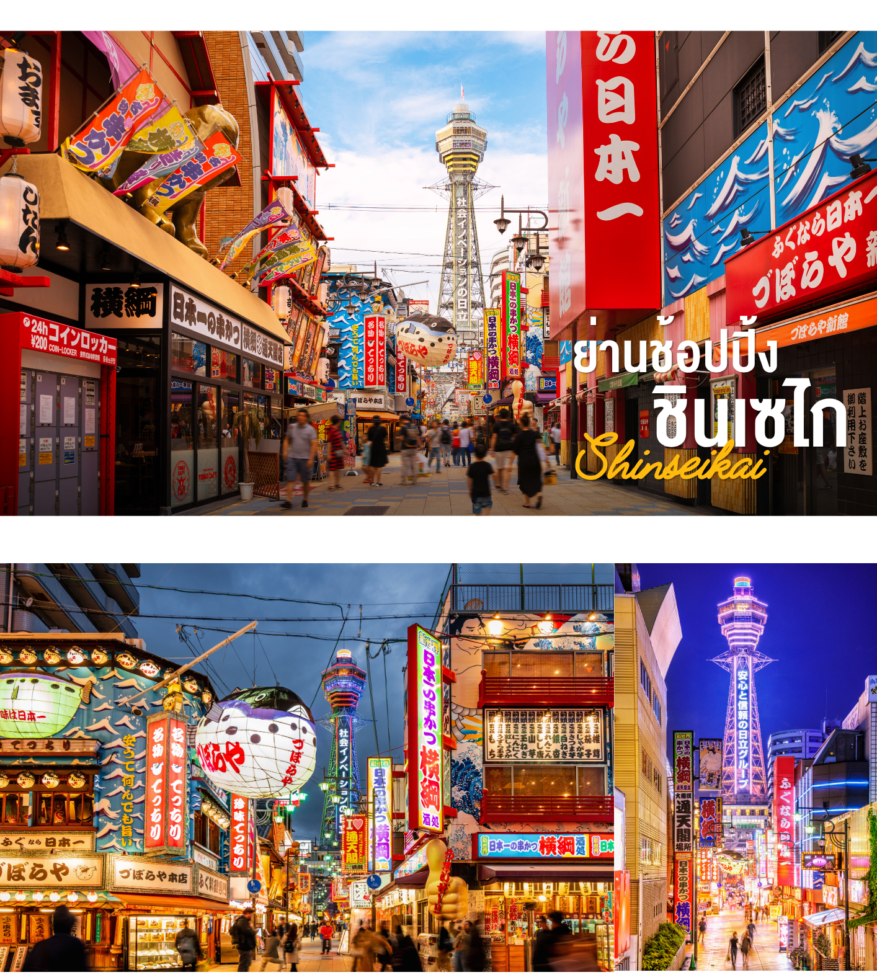

จากนั้นนำท่านเดินทางสู่ ย่านช้อปปิ้งชินเซไก หนึ่งในย่านยอดนิยมของเมืองโอซาก้า โดดเด่นด้วยบรรยากาศย้อนยุคสไตล์ญี่ปุ่น และหอคอยสึเท็นคาคุอันเป็นสัญลักษณ์สำคัญของย่านแห่งนี้ เพลิดเพลินกับการเดินชมร้านค้า ร้านอาหารท้องถิ่น และลิ้มลองเมนูขึ้นชื่อของโอซาก้าอย่าง
คุชิคัตสึ (ของทอดเสียบไม้) ท่ามกลางสีสันและเสน่ห์อันเป็นเอกลักษณ์ที่ไม่ควรพลาด

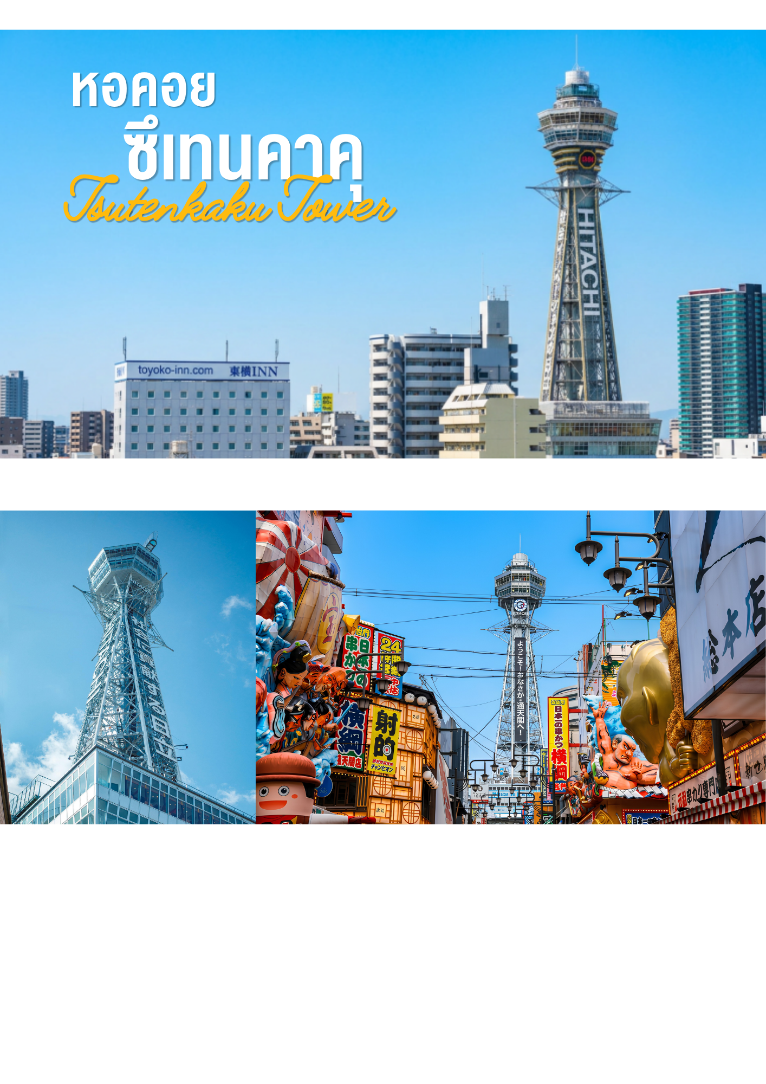

นำท่านเดินทางสู่ จุดถ่ายภาพหอคอยสึเท็นคาคุ หอคอยสัญลักษณ์อันโดดเด่นของเมืองโอซาก้าและแลนด์มาร์กสำคัญของย่านชินเซไก โดดเด่นด้วยสถาปัตยกรรมที่เป็นเอกลักษณ์ ให้ท่านได้เพลิดเพลินกับการถ่ายภาพและเก็บความประทับใจกับหนึ่งในสถานที่ยอดนิยมของนักท่องเที่ยว

กลางวันและเย็น 🍽 อิสระรับประทานอาหารกลางวันและเย็น มีไกด์แนะนำร้านอาหารให้ทุกท่าน
ที่พักคืนนี้ HOTEL SEAGULL หรือเทียบเท่าระดับ 3 ดาว ⭐⭐⭐

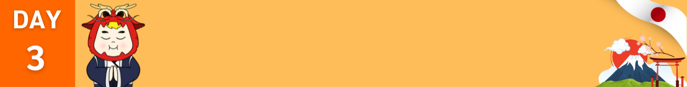
ศาลเจ้าฟูชิมิอินาริ-DUTY FREE -ช้อปปิ้งชินไซบาชิ

เช้า 🍽 รับประทานอาหารเช้า ณ ห้องอาหารของโรงแรม

นำท่านสู่ศาลเจ้าเทพเจ้าจิ้งจอกฟูชิมิอินาริ หรือที่คนไทย ชอบเรียกกันว่าศาลเจ้าแดง เป็นศาลเจ้าชินโต มีชื่อเสียงโด่งดังจาก ประตูโทริอิ (Torii Gate) หรือ เสาสีแดง ที่เรียงตัวกันจำนวนหลายหมื่นต้นจนเป็นทางเดินได้ทั่วทั้งภูเขาอินาริ ที่ผู้คนเชื่อกันว่าเป็นภูเขาศักดิ์สิทธิ์ โดยเทพอินาริจะเป็นตัวแทนของความอุดมสมบูรณ์ การเก็บเกี่ยวข้าว รวมไปถึงพืชผลไร่นาต่างๆ และมักจะมีจิ้งจอกเป็นสัตว์คู่กายจึงสามารถพบเห็นรูปปั้นจิ้งจอกมากมายด้วยเช่นกัน
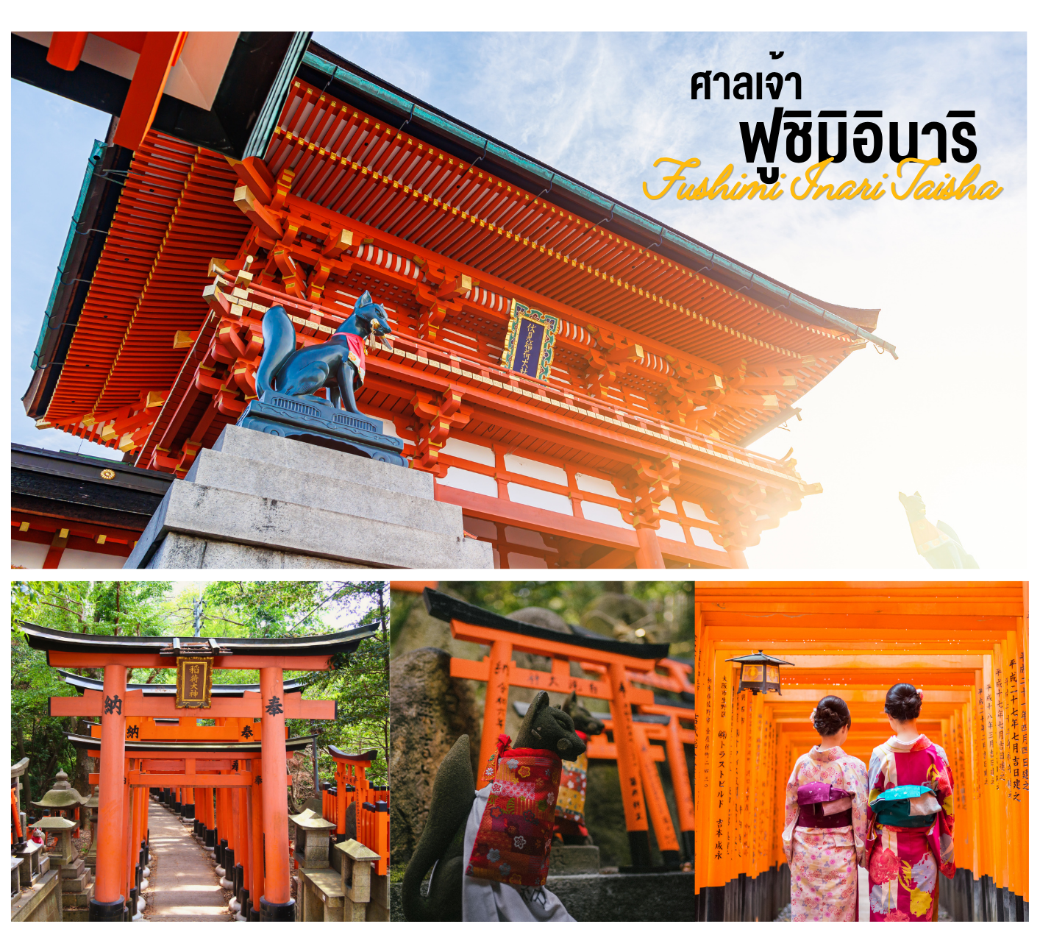

กลางวัน 🍽 รับประทานอาหารกลางวัน เมนูชาบูหมูแบบบุฟเฟต์ (Pork Shabu Buffet)
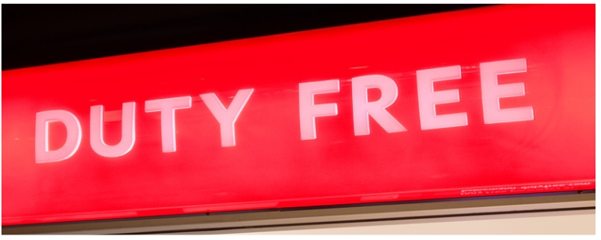
นำท่านเดินทางสู่ DOTON PLAZA ให้ท่านได้ช้อปปิ้งสินค้า DUTY FREE ตามอัธยาศัย

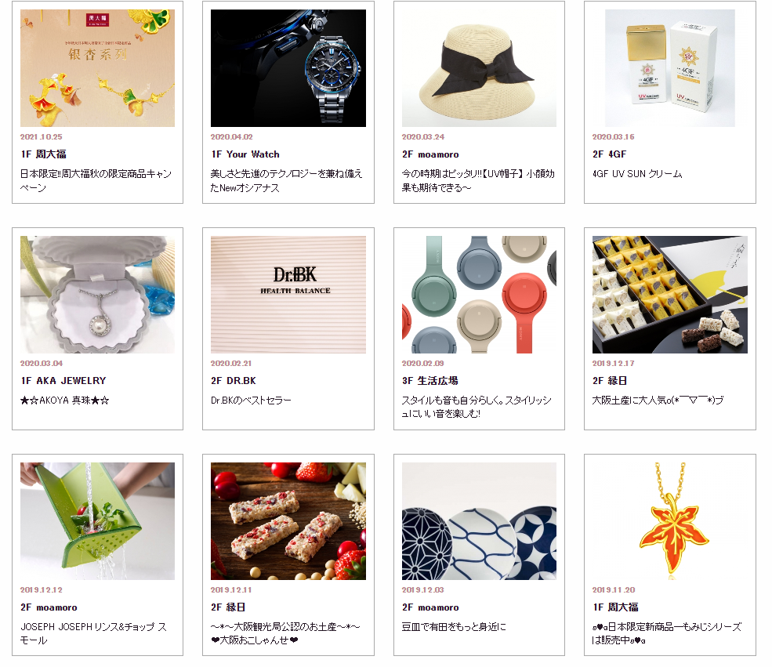

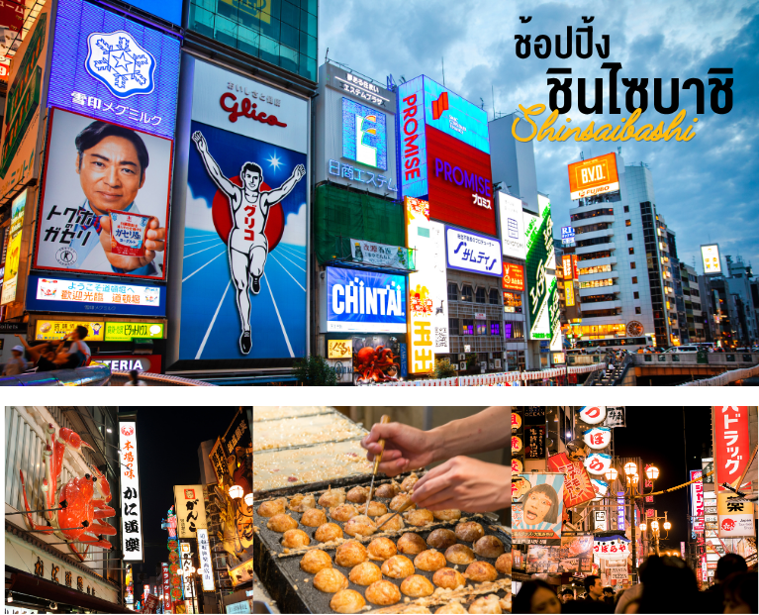

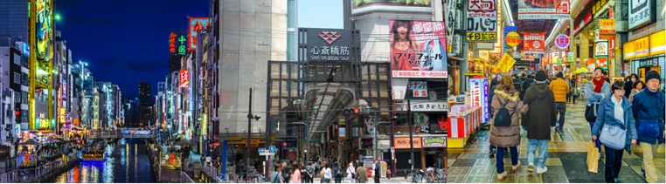

จากนั้นนำท่าน อิสระช้อปปิ้งย่านชินไซบาชิ บริเวณแหล่งช้อปปิ้งแห่งนี้มีความยาวประมาณ 600 เมตร เต็มไปด้วยร้านค้าปลีก ร้านแฟรนไชส์ ร้านเครื่องสำอาง ร้านรองเท้า กระเป๋านาฬิกา ร้านกาแฟ ร้านอาหาร ร้านขนม ร้านเสื้อผ้าสตรีทแบรนด์ทั้งญี่ปุ่นและต่างประเทศ

เย็น 🍽 อิสระรับประทานอาหารกลางวันและเย็น มีไกด์แนะนำร้านอาหารให้ทุกท่าน
ที่พักคืนนี้ HOTEL SEAGULL หรือเทียบเท่าระดับ 3 ดาว ⭐⭐⭐

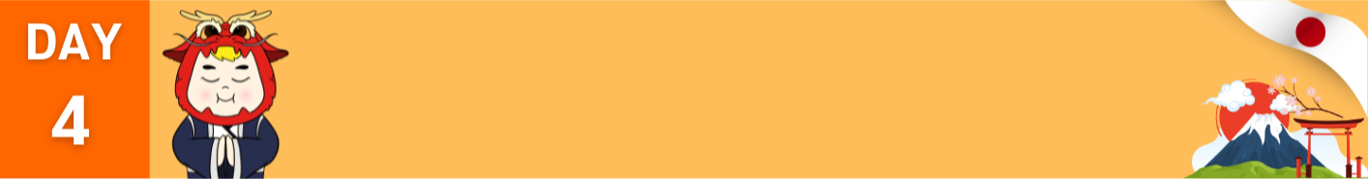
อิสระฟรีเดย์ หรือเลือกซื้อทัวร์เสริม Universal Studios Japan (USJ)

เช้า 🍽 รับประทานอาหารเช้า ณ ห้องอาหารของโรงแรม

ยูนิเวอร์แซล สตูดิโอ เจแปน สวนสนุกระดับเวิล์ดคลาส ที่ท่านจะได้เพลิดเพลินกับเครื่องเล่นมากมาย ที่จำลองมากจากฉากในภาพยนตร์ฮอลลีวูด สร้างความสนุกสนานให้กับทุกท่าน ไม่ว่าจะเป็นผู้ชื่นชอบการชมภาพยนตร์หรือไม่ก็ตาม การตกแต่งภายในสวนสนุกแห่งนี้จะตกแต่งด้วยบรรยากาศราวกับว่าได้ร่วมแสดงหนังจริง ๆ
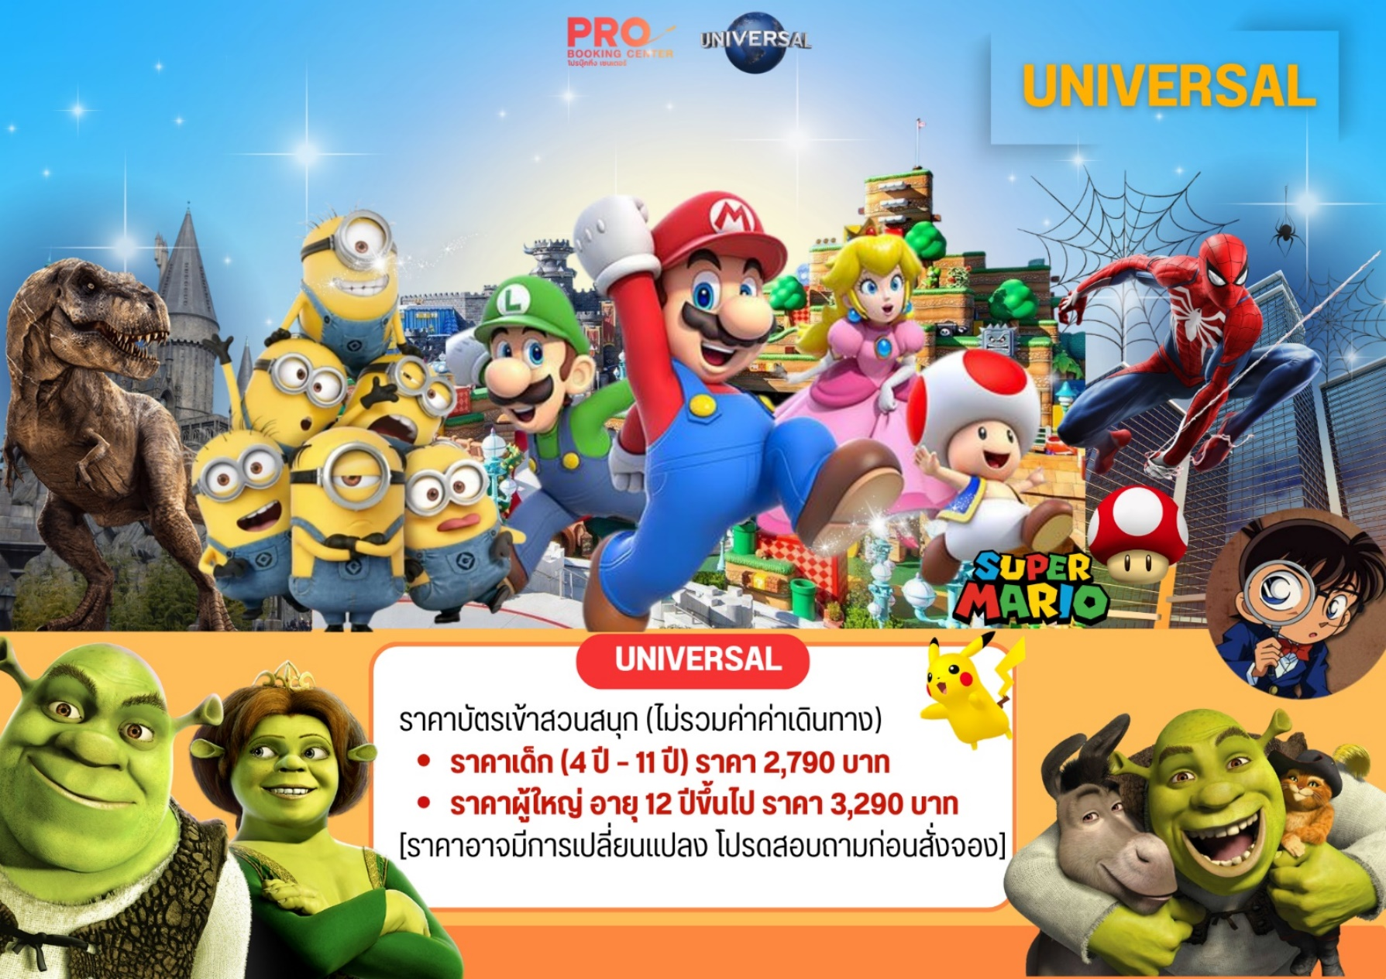

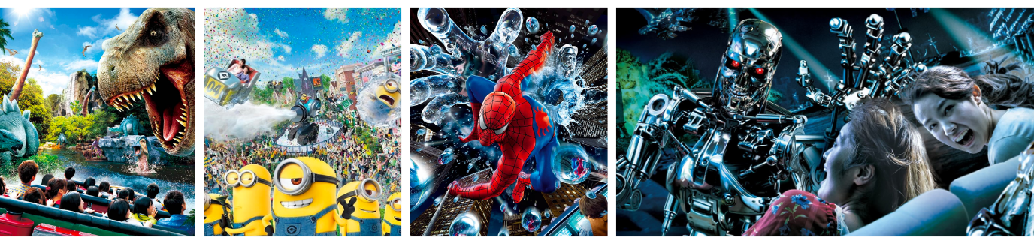

กลางวันและเย็น 🍽 อิสระรับประทานอาหารกลางวันและเย็น มีไกด์แนะนำร้านอาหารให้ทุกท่าน
ที่พักคืนนี้ HOTEL SEAGULL หรือเทียบเท่าระดับ 3 ดาว ⭐⭐⭐

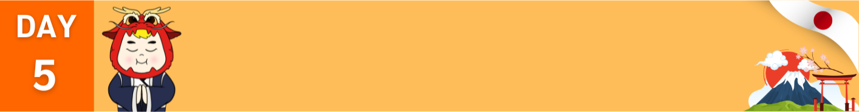
อิสระฟรีเดย์ หรือเลือกซื้อทัวร์เสริม Universal Studios Japan (USJ)

เช้า 🍽 รับประทานอาหารเช้า ณ ห้องอาหารของโรงแรม
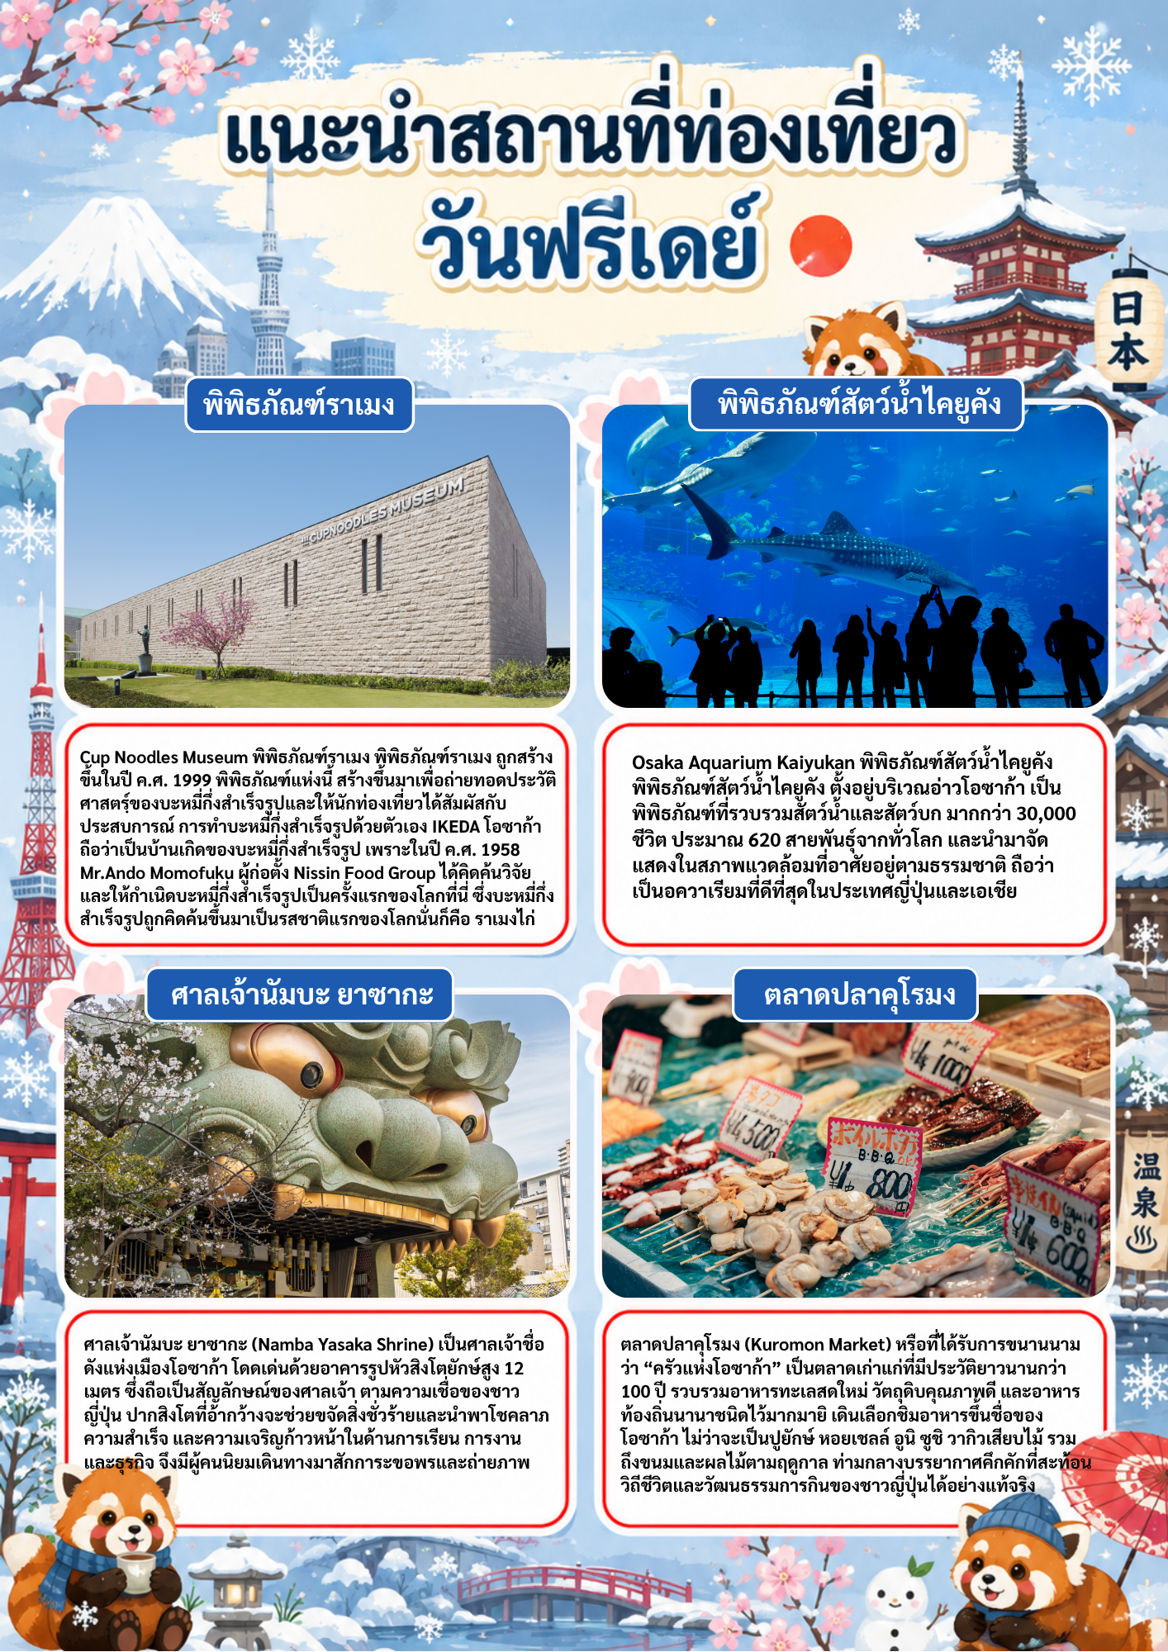

กลางวันและเย็น 🍽 อิสระรับประทานอาหารกลางวันและเย็น มีไกด์แนะนำร้านอาหารให้ทุกท่าน
ที่พักคืนนี้ HOTEL SEAGULL หรือเทียบเท่าระดับ 3 ดาว ⭐⭐⭐
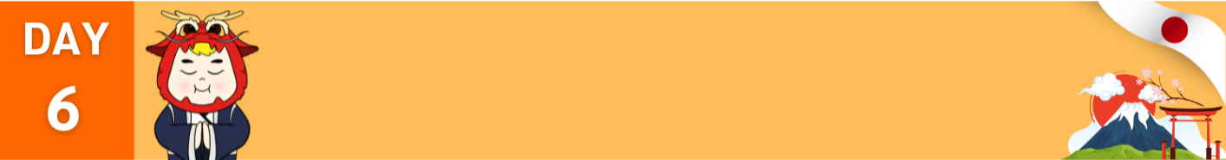
FREE TIME -สนามบินคันไซ-สนามบินดอนเมือง

เช้า 🍽 รับประทานอาหารเช้า ณ ห้องอาหารของโรงแรม

อิสระท่องเที่ยวหรือช้อปปิ้งตามอัธยาศัย ให้ท่านได้ใช้เวลาตามอัธยาศัย เดินเล่น พักผ่อน หรือเลือกซื้อสินค้า ก่อนออกเดินทางสู่สนามบินเพื่อเตรียมตัวเดินทางกลับ
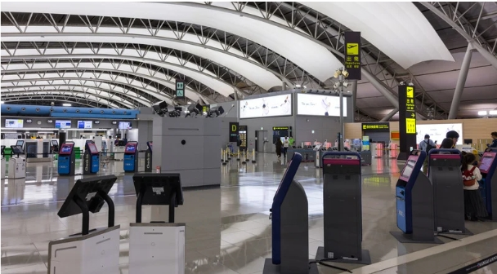
ถึงเวลาอันสมควร นำทุกท่านเดินทางสู่ สนามบินคันไซ

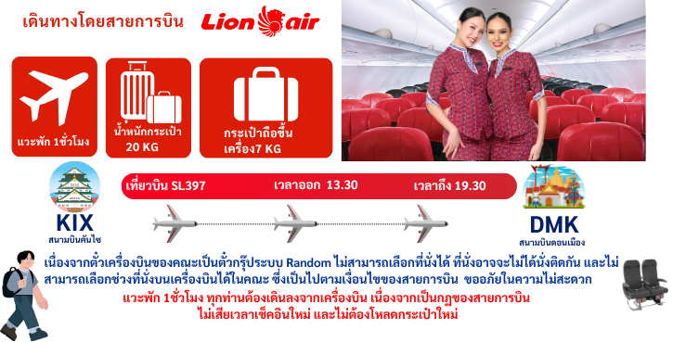

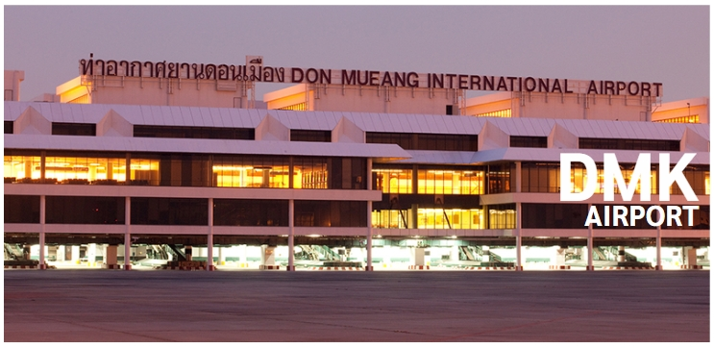
19.30 เดินทางถึง สนามบินดอนเมือง โดยสวัสดิภาพ
